
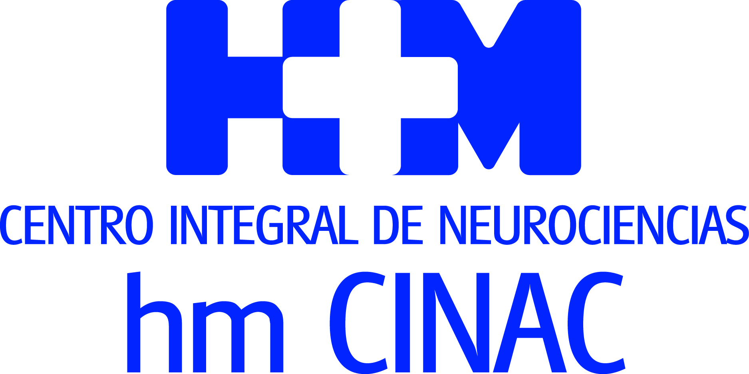

El estudio será financiado por el Instituto de Salud Carlos III, a través de la Fundación de Investigación HM Hospitales

EL DR. IGNACIO OBESO, DE HM CINAC, LOGRA UNA AYUDA AES PARA INVESTIGAR EL ORIGEN DE LAS ALTERACIONES MOTORAS Y EMOCIONALES DE LA ENFERMEDAD DE PARKINSON
- El proyecto pretende, mediante el uso de técnicas comportamentales, de neuroimagen y de neuromodulación, conocer el origen de los cambios en conductas habituales en la enfermedad de Parkinson
- La investigación estudiará el origen de la muerte de neuronas dopaminérgicas en la enfermedad de Parkinson
- El estudio profundizará en el conocimiento de la pérdida de funciones automáticas y el nacimiento de conductas impulsivas que experimentan los pacientes de la patología

Madrid, 6 de febrero de 2020. El Dr. Ignacio Obeso Martín, investigador del Centro Integral de Neurociencias AC HM CINAC, ubicado en el Hospital Universitario HM Puerta del Sur, ha logrado la concesión de una ayuda de Acción Estratégica en Salud (AES) 2019, otorgada por el Instituto de Salud Carlos III (ISCIII), orientada a descubrir los mecanismos conductuales y cerebrales de las alteraciones motoras y emocionales en la enfermedad de Parkinson.

Esta ayuda pública, que se canaliza a través de la Fundación de Investigación HM Hospitales, representa un estímulo a la labor de estudio que se realiza en HM CINAC, uno de los referentes mundiales en la investigación y tratamiento de la enfermedad de Parkinson.

En concreto, el proyecto en el que está inmerso el Dr. Obeso Martín se centrará en el uso de técnicas comportamentales, de neuroimagen y de neuromodulación para conocer el origen de los cambios en conductas habituales en la enfermedad de Parkinson. En este sentido, el objetivo final de la investigación está orientado a lograr cambiar dichas conductas usando técnicas de neuromodulación.

Además, otro objetivo con el que nace el proyecto reside en aportar nuevas evidencias que ayuden a conocer mejor la enfermedad de Parkinson y su evolución en los pacientes. “Los hallazgos del proyecto aportarán información fundamental para el conocimiento del origen de la muerte de neuronas dopaminérgicas en la enfermedad de Parkinson, así como llegar a comprender mejor las alteraciones de mecanismos motores y emocionales a nivel neural”, asegura el Dr. Obeso Martín.

Funciones automáticas
La investigación, titulada ‘Reducción vs. incremento del uso de conductas habituales: Revelando el origen de la lentitud motora e impulsividad en la enfermedad de Parkinson’ toma como punto de partida la pérdida de funciones automáticas de los pacientes como debut en la patología. “Tras la muerte de neuronas dopaminérgicas, la enfermedad revela su identidad mostrando una pérdida considerable de funciones automáticas o conductas habituales como el inicio del movimiento, escribir, caminar o hablar de manera espontánea. Son las conductas más automáticas las que empiezan deteriorándose”, señala el Dr. Obeso Martín.

Conductas impulsivas
El proyecto también toma en consideración que, debido al abordaje terapéutico, los pacientes aquejados de la enfermedad de Parkinson desarrollan comportamientos compulsivos. “Algunos pacientes desarrollan impulsividad patológica, mostrada por un incremento de deseo hacia algunas conductas habituales como comer, hobbies, sexo, compras o juegos”, explica el Dr. Obeso Martín.

De esta forma, el estudio, que se va a desarrollar gracias a la financiación del ISCIII, profundizará tanto en la pérdida de funciones automáticas como en el nacimiento de conductas impulsivas, para estudiar si existe una conexión entre ambas y la evolución de la enfermedad de Parkinson. Según indica el Dr. Obeso Martín, “ambos contextos muestran una relación con el uso de conductas habituales: disminución en movimientos habituales frente al incremento de búsqueda de conductas habituales”.

Fundación de Investigación HM Hospitales
La Fundación de Investigación HM Hospitales es una entidad sin ánimo de lucro, constituida en el año 2003 con el objetivo fundamental de liderar una I+D biosanitaria, en el marco de la investigación traslacional, que beneficie de forma directa al paciente y a la sociedad general, tanto en el tratamiento de las enfermedades como en el cuidado de la salud, con el objetivo de hacer realidad la Medicina Personalizada.

Asimismo, pretende lograr la excelencia en la asistencia sanitaria, con un claro compromiso social, educativo y de promoción de la investigación traslacional, para que los avances científicos, en tecnología e investigación, se puedan aplicar de forma rápida y directa a los pacientes.

Desde sus inicios promueve, financia y lidera proyectos de investigación en los que médicos e investigadores (básicos y clínicos) intentan resolver problemas asistenciales del día a día, con un beneficio directo para los pacientes, promoviendo una Medicina basada en la evidencia científica personalizada.

Asimismo, con un claro compromiso social, además de llevar a cabo diversos proyectos sociosanitarios, promueve la divulgación científica y la educación sanitaria, organizando foros científicos y editando monografías divulgativas y educativas.

Más información para medios:
DPTO. DE COMUNICACIÓN DE HM HOSPITALES
Marcos García Rodríguez
Tel.: 914 444 244 Ext 167 / Móvil 667 184 600
E-mail: mgarciarodriguez@hmhospitales.com
Más información: www.hmhospitales.com

